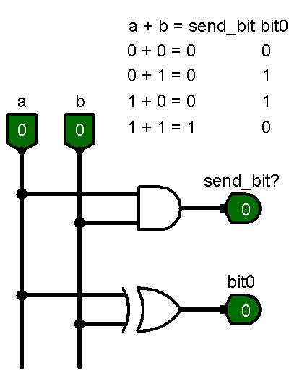
Meio somador logisim

Resposta da Pergunta 1: Pelos testes que fiz no simulador digital 097, cada porta lógica tem um comportamento diferente. A porta AND, por exemplo, produz 1 mesmo sem ter nenhuma das duas entradas. Já as portas XOR e OR produzem respectivamente 0 e 1 nas mesmas condições.

Ilustração:
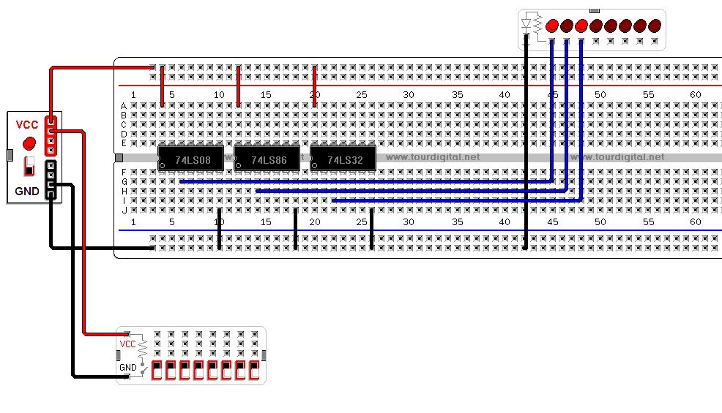
Meio somador simulador digital 097
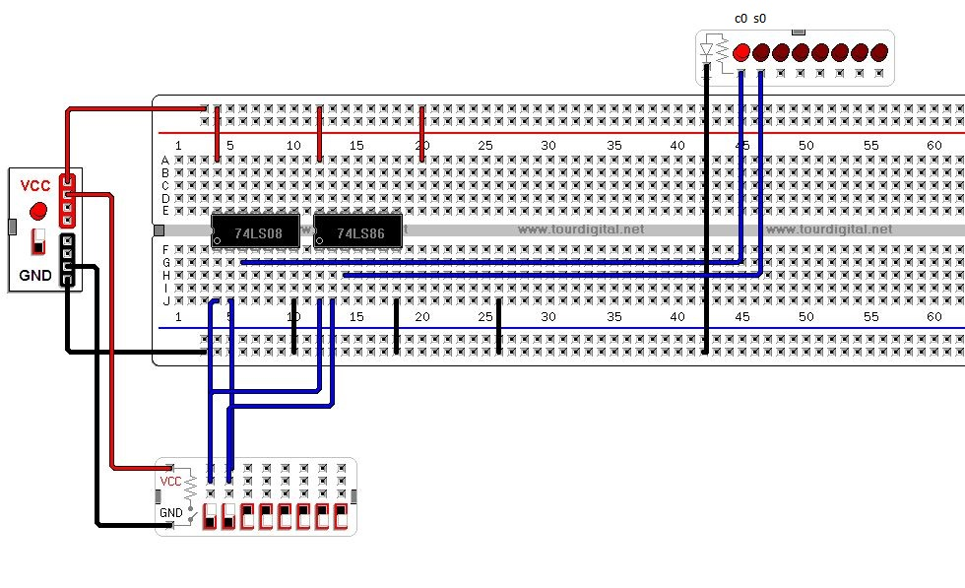

Dois meio somadores simulador digital 097

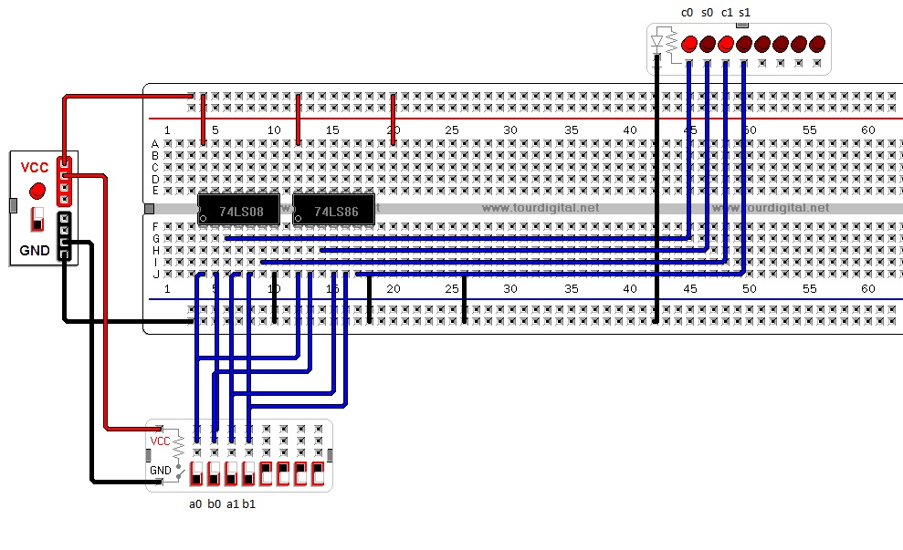

Somador completo 1bit simulador digital 097
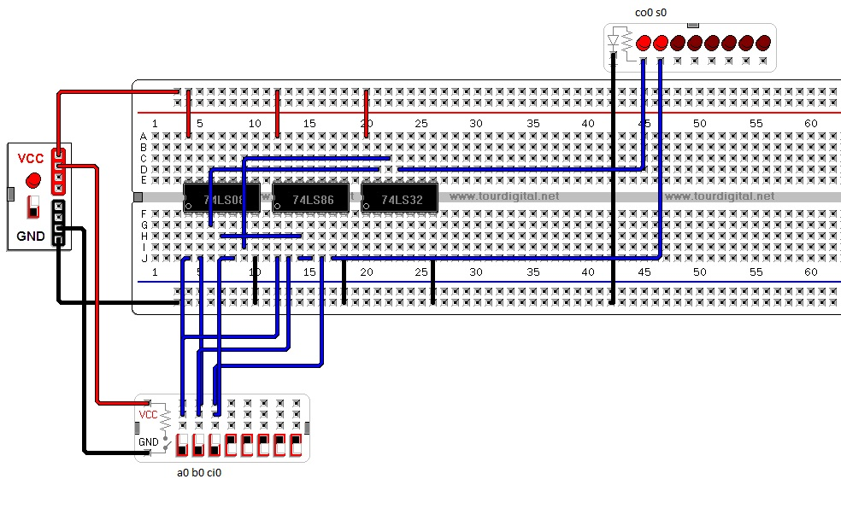

Somador completo 4bits logisim

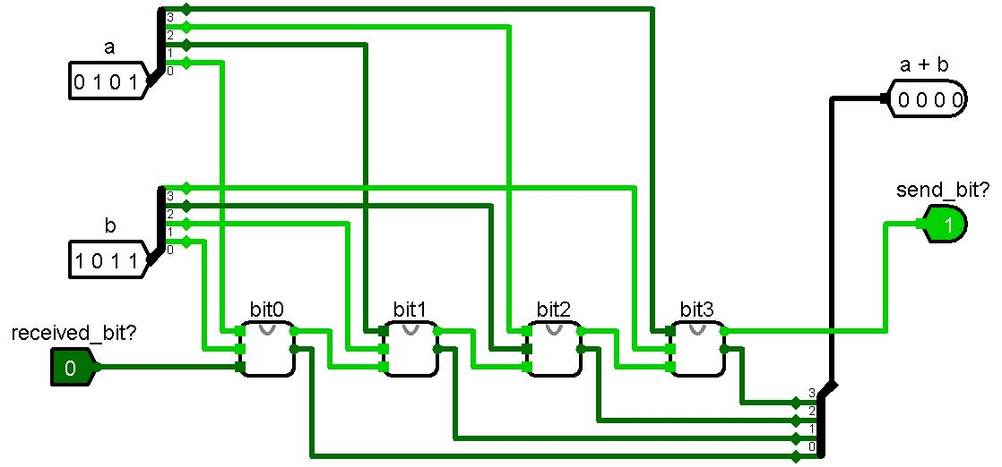

Resposta da Pergunta 2: O problema é que só é possível obter um sinal confiável para o carry após 30 nanosegundos da inserção dos sinais de entrada no circuito. Esse tempo começa a ficar grande porém ainda não assusta tanto, o real problema é quando conecta-se vários somadores um no outro.

Resposta da Pergunta 3: Cada somador demora 30 nanosegundos para gerar o carry, portanto, 4 somadores demoraram 120 nanosegundos para gerar os 4 carrys.

Resposta da Pergunta 4: Analogamente, para um somador de 32 bits, seriam necessários 30 * 32 ns = 960 nanosegundos. Um valor muito próximo de 1 microsegundo !!

Resposta da Pergunta 5:

Resposta da Pergunta 6: O meu sonho desde de AC I era pegar a tabela verdade do somador completo e gerar a SOP (Soma de produtos) e então simplificá-la. Ou no caso de somadores de mais bits eu faria o mesmo processo, montaria a tabela verdade, geraria as grandes expressões e então eu as simplificaria. Acredito que esse é um caminho interessante e mais comercial.

